Le présent modèle doit permettre de créer tout document ou autre modèle de document.

Entreprise d’assurance
EVG – EValmiaGe


Projet : Compte expert

Dossier des Exigences
V4 du 04/12/2012

Etat : Validé

Approbation
Organisation/  Fonction | Date | Nom | Visa
DDR/DIRCOM | 12/07/2012

MISES A JOUR
Date | N°  veevgon | Fichier | Auteurs | Action | Commentaires
02/02/2012 | V0maj1 | Dossier des exigences Mandataire V1Maj0 20120202.doc |  | C | Version initiale
12/07/2012 | V1maj4 | Dossier des exigences Mandataire V4_20120712.doc |  | M | Intégration remarques
29/11/2012 | V4 | Dossier des exigences compte expert | GST | M | Anonymisation  simplification
04/12/2012 | V5 |  | GST | M | Ajout du $ 3.1.5 (SFD)  $ 2.3 : Ajout d’une explication sur existant (déclaration de sinistres)

SOMMAIRE

1. REFERENTIEL 4
1.1 Documents applicables et de référence 4
1.2 Documents applicables et de référence 4
1.3 Définitions et terminologie - Sigles et abréviations 4
1.4 Publics concernés par ce dossier 5
2. PRESENTATION 6
2.1 Présentation de la société EVG 6
2.2 Objet 6
2.3 Contexte 6
2.4 Les enjeux 6
2.5 Exigences 7
2.5.1 Exigences générales 7
2.5.2 Traces applicatives 7
2.5.3 Mise à disposition 7
2.6 Les contraintes 7
2.6.1 Les contraintes générales 7
2.6.2 Les contraintes juridiques 7
2.7 Population concernée 7
2.7.1 Les utilisateurs concernés 7
3. EXIGENCES FONCTIONNELLES 8
3.1 Présentation d’ensemble des besoins 8
3.1.1 Domaines métiers concernés 8
3.1.2 Impact sur les processus 8
3.1.3 Présentation des fonctionnalités 8
3.1.4 Acteurs et positions de travail 9
3.2 Description des fonctionnalités Comptes experts 9
3.2.1 Rappel de l’existant 9
3.2.2 Analyse des besoins 9
3.2.3 Précision relative au compte principal et aux comptes délégués 9
3.2.4 Création du compte expert principal 10
3.2.5 Création de comptes délégués ou d’autres comptes principaux 11
3.2.6 Conditions générales d’utilisation 11
3.2.7 Activation du compte 12
3.2.8 Gestion du mot de passe 14
3.2.9 Identification/authentification 15
3.2.10 Liste des services 16
3.2.11 Gestion des informations des comptes 17
3.2.12 Désinscription de comptes délégués ou principaux 18
3.2.13 Modification des comptes 18
3.2.14 Création de portefeuille : ajout de clients 19
3.2.15 Activation des droits d’accès au compte cotisant par code de sécurité 21
3.2.16 Options de gestion et d’affichage des clients 21
3.2.17 Option de recherches clients 22
3.2.18 Transfert de portefeuille 22
3.2.19 Accès aux comptes cotisant 23
3.2.20 Historique 23
3.2.21 Renonciation : suppression des accès aux comptes cotisant 23
3.3 Description des impacts du module « Expert » sur le compte assuré (PAC) 24
3.3.1 Rappel de l’existant 24
3.3.2 Analyse des problèmes et des besoins 24
3.3.3 Description générale des données 24
3.3.4 Affichage de la rubrique « Mandat expert » 24
3.3.5 Révocation du mandat 25
3.3.6 Envoi de notifications par courriel 25
3.3.7 Historique 26
3.4 Envoi de courrier postal et code sécurité 26
3.5 Envoi de courrier postal annuel 26
4. EXIGENCES TECHNIQUES 27
4.1 Description architecture existante 27
4.1.1 Architecture applicative 27
4.1.2 Architecture technique 27
4.1.3 Sécurité et Réseau 27
4.1.4 Analyse des problèmes et des besoins 27
4.1.5 Exigences de sécurité 27
5. EXIGENCES QUALITE 28
5.1.1 Exigences de performances 28
5.1.2 Objectifs de service de l’exploitation 28
5.1.3 Objectifs de service du support 28
5.1.4 Exigences de qualité logicielle 28
6. EXIGENCES ORGANISATIONNELLES 28
6.1 Organisation existante 28
6.2 Organisation cible 28
6.3 Conduite du changement 28
6.3.1 Le plan de Communication 28
6.3.2 Le plan de Formation 28
6.3.3 Documentation 28
6.3.4 Accompagnement et support 28
6.4 Synthèse et Planning du changement 29
7. EXIGENCES DE MISE EN OEUVRE 29
7.1 Exigences de développement 29
7.2 Modalités d’initialisation et de conversion des données 29
7.3 Exigences de qualification intégration 29
7.4 Exigences de validation métier 29
7.5 Exigences de mise en service 29
8. BUDGETS et CHARGES PROJET 29
9. SYNTHESE ET RECOMMANDATIONS 29
9.1 Objectifs 29
9.2 Avantages et contraintes 29
9.3 Synthèse des changements par rapport à l’existant 29
9.4 Moyens requis 29
9.5 Proposition du planning de mise en oeuvre 29
10. ANNEXES 30
10.1 Documents supports du dossier 30
10.2 Résumé des entretiens et des visites 30
10.3 Rapport de Sélection de progiciels (à annexer si existant) 30

REFERENTIEL

Documents applicables et de référence
Description | Référence | Version / date

Documents applicables et de référence
Description | Référence

Définitions et terminologie - Sigles et abréviations

Nom/Sigle/Abréviation | Définition
Compte assuré  ou Compte cotisant | Le compte assuré ou compte cotisant désigne un ensemble de modules sécurisés auxquels l’entreprise assurée accèdera via le portail evg.fr.  Nous utilisons dans le document le terme « assuré » ou « compte assuré » pour désigner l’entreprise assurée par evg et prise en charge par un expert.
Compte expert | Le compte expert désigne un ensemble de modules sécurisés auxquels l’expert accèdera via le portail evg.fr.  Il est distinct du compte assuré, même si certains modules sont partagés  On distingue 2 types de comptes experts :  - le compte principal  - le compte délégué  L’expert a en charge le suivi et la prise en charge des dossiers des comptes assurés de la société evg (désigné par son portefeuille client).  Les experts sont organisés sous formes de comptes principaux / comptes délégués.
Compte principal | Le compte principal est un type de compte expert. Il est le point d’entrée à partir duquel un expert peut accéder aux services du Portail EVG et se constituer des portefeuilles clients. Un compte principal peut créer des comptes délégués (de 0 à n) ou d’autres comptes principaux.
Compte délégué | Un compte délégué est un type de compte expert. Il est directement rattaché au compte principal.
Portail EVG | Le portail EVG www.evg.fr est le point d’entrée unique pour un assuré ou pour un expert lui permettant d’accéder à l’ensemble de ses outils et services.
NIR | Numéro d’Inscription au Répertoire
SIREN | Le numéro SIREN est un identifiant de neuf chiffres attribué à chaque unité légale. Les huit premiers chiffres n'ont aucune signification. Le neuvième chiffre est un chiffre de contrôle de validité du numéro.
SIRET | Le numéro SIRET est un identifiant d'établissement.  Cet identifiant numérique de 14 chiffres est articulé en deux parties : la première est le numéro SIREN de l'unité légale à laquelle appartient l'unité SIRET ; la seconde, habituellement appelée NIC (Numéro Interne de Classement), se compose d'un numéro d'ordre à quatre chiffres attribué à l'établissement et d'un chiffre de contrôle, qui permet de vérifier la validité de l'ensemble du numéro SIRET.
RGAA | Référentiel Général d’Accessibilité pour les Administrations : règles de navigation qui seront fournies pour le projet
RGI | Référentiel Général d’Interopérabilité
RGS | Référentiel Général de Sécurité ; règles de sécurité qui seront fournies pour le projet
RIS-e | Relevé Individuel de Situation électronique (par flux dématérialisé)
Mandataire | Celui qui, dans le mandat, reçoit du mandant, pouvoir et mission d’agir au nom de ce dernier.  Expert, mutuelle ou compagnie d’assurance disposant d’un mandat confié par un assuré du EVG.  Les experts sont les mandataires.
Mandat | Acte par lequel une personne donne à une autre le pouvoir de faire quelque chose pour elle en son nom.  Il s’agit plus spécifiquement du contrat, en principe révocable au gré du mandant, par lequel celui- ci confère à une personne qui en accepte la charge (le mandataire) le pouvoir et la mission d’accomplir pour elle et en son nom (à titre de représentant) un acte juridique.
Renonciation | Acte de disposition par lequel une personne adonnant volontairement un droit déjà né dans son patrimoine.  L’expert renonce au droit, objet de sa ou ses missions que lui a conféré l’assuré.
Révocation | Acte unilatéral de rétractation par lequel une personne entend mettre à néant un acte antérieur dont elle est l’unique auteur ou même un contrat auquel elle est partie.  L’assuré (mandant) se rétracte quant à la mission qu’il a donnée à son expert (mandataire).

Publics concernés par ce dossier
- L’équipe projet (MOA, DRMOA, MOE)
- Les directions métiers de EVG (DRAJ, CIL, DRMOA – recouvrement)
- L’ACOSS

PRESENTATION

Présentation de la société EVG
EValmiaGe (EVG) est une société d’assurance.
Créée en 1937, sous forme d'un syndicat professionnel, EvalMiage regroupe 40 agences réparties sur 90 % du territoire français de l'assurance.
Notre secteur de prédilection concerne majoritairement l'activité nationale des entreprises du marché.
Notre principale mission auprès de nos assurés est de :
- Etudier en commun les problèmes techniques, financiers et juridiques des entreprises : la connaissance des risques repose sur des observations statistiques les plus larges possible, ce qui implique de mener des études au niveau de l'ensemble du marché. EVG établit des statistiques rétrospectives et prospectives de l'assurance.
- Informer le public, notamment par l'intermédiaire de son site www.evg.fr. EVG participe aux grands débats de société par l'intermédiaire du Conseil d'orientation et de réflexion de l'Assurance (CORA) et à travers différentes publications comme la revue Risques.
- Faire intervenir les Experts pour l’établissement des devis de nos clients, en dépêchant un expert d’assurance pour évaluer les sinistres et estimer le montant des dommages. Notre expert d’assurance va venir constater les sinistres, estimer l’indemnisation et évaluer les conséquences financières pour votre entreprise. Cette estimation se fera selon les garanties de votre contrat d’assurance et les options auxquelles vous avez souscrit.

Objet
Les experts evg ont fait part d’un nouveau besoin vis-à-vis du téléservice « Mes cotisations» mis en production pour les entreprises assurées au début de l’année 2012. Ils voudraient en effet pouvoir accéder avec le plus de souplesse possible dans une seule et même interface à l’ensemble des comptes cotisants de leurs clients, qui l’auraient accepté au préalable.

Il a donc été décidé de proposer via le portail en ligne EVG de permettre aux Experts EVG de se créer un compte et par la même de se constituer un ou des portefeuilles clients afin d’accéder au téléservice « Mes cotisations » des assurés concernés.

Contexte
Le projet « compte expert» (CE) s’inscrit dans le projet « compte assuré » (CA) qui vient de voir sa mise en service effectuée en ce début d’année 2012 avec la mise en place pour les assurés d’un compte leur permettant d’accéder aux différents modules décrits ci-dessous. CE s’appuiera donc sur le même environnement technique que CA.
Les fonctionnalités actuelles de CA sont dans la rubrique « mon compte » permettent d’accéder aux différents modules ci-dessous :
- Module « Mes données personnelles »
  - Ce module permet à l’assuré de voir ses données personnelles détenues par la société EVG
- Module « Mes cotisations »
  - Ce module permet aux assurés d’accéder à leur compte cotisant.
- Module « Mes sinistres »
  - Ce module permet aux assurés d’accéder à un formulaire leur permettant de déclarer un sinistre.

Pour les assurés, Le nouveau module « expert» sera accessible via la rubrique « mon compte » / « mes données personnelles » de CA.

Les enjeux
La création des comptes experts evg devra respecter toutes les règles de sécurité issues du RGS et les règles d’accessibilité du RGAA (niveau argent).
L’accès au compte cotisant de l’assuré par l’expert evg devra se faire via une interface spécifique permettant de tracer toutes les activités menées par l’expert pour le compte de l’assuré.

Exigences

Exigences générales
L’accès aux comptes cotisants permettra par la suite à l’expert de bénéficier d’autres services non disponibles dans la première version tels que le changement de périodicité de paiement, télépaiement, modalité de paiement, changement de coordonnées bancaires, délai de paiement, nouvelles attestations, etc.). Une modification des CGU sera à prévoir à chaque livraison de nouveau service pour les comptes crées antérieurement ; seule une acceptation de ces CGU permettra aux experts d’accéder à l’ensemble des services.
La société EVG s’engage à informer les assurés concernés de l’ouverture de toute nouvelle fonctionnalité, afin de leur permettre de mettre fin au mandat s’ils le souhaitent.

Traces applicatives
Le système doit tracer toute action d’un assuré ou d’un expert agissant pour le compte d’un assuré lors de l’appel des téléservices.

Le format de restitution, les différentes actions possibles et les durées de conservation des traces seront indiquées dans les SFD.

Mise à disposition
Le système doit être complètement opérationnel et à disposition des utilisateurs pour la fin du premier semestre 2013. EvalMiage se met à disposition du prestataire dès le mois de Février 2013 pour compléter les exigences du projet.

Les contraintes

Les contraintes générales
Développements à prévoir avec la DSI de la société EVG sur le module cotisations. Mise à jour du standard de communication inter application.

Mise à jour de la déclaration CNIL : formalisation, acceptation, délai de deux mois minimum.

Les contraintes juridiques
Les aspects juridiques seront couverts par l’acceptation des conditions générales d’utilisation par les experts. Les assurés auront de nouvelles conditions générales d’utilisation à accepter sur leur application existante.

Population concernée

Les utilisateurs concernés
Ce projet vise les mandataires qui peuvent être :
- Des experts indépendants
- Des experts salariés d’un cabinet
- Le cabinet d’expert evg
- Une société de gestion agréée

EXIGENCES FONCTIONNELLES

Présentation d’ensemble des besoins

Domaines métiers concernés
Ce projet concerne le service rendu aux assurés et aux experts via le portail en ligne de EVG et plus particulièrement le téléservice compte assuré.

La finalité du module consiste ainsi à permettre aux experts en assurance de EVG d’agir au nom de leurs clients assurés dans la société, directement depuis le site de EVG www.evg.fr.

Impact sur les processus
Les processus impactés concernent
- l’accès au nouveau portail et au compte assuré par l’expert.
- les modifications fonctionnelles du compte assuré.
- la gestion de l’annuaire et de l’accès au portail


Existant : Portail compte Assuré
mon compte
mes données personnelles
mes cotisations
Mandat expert (new)
PCA
Nouveau : Portail expert
mes clients
mes comptes délégués
transférer portefeuille
…
Accès cotisations client
PExpert
OpenLDap
internet

Présentation des fonctionnalités
Les fonctionnalités liées à la mise en place d’un accès expert via le Portail EVG, sont les suivantes :
- Création du compte expert principal
- Création de comptes délégués ou d’autres comptes principaux
- Conditions générales d’utilisation
- Activation du compte
- Gestion du mot de passe
- Identification/authentification
- Liste des services
- Gestion des informations des comptes
- Désinscription de comptes délégués ou principaux
- Modification des comptes
- Création de portefeuille : ajout de clients
- Activation des droits d’accès au compte cotisant par code de sécurité
- Option de gestion privée d’un compte
- Option de recherches clients
- Transfert de portefeuille
- Accès aux comptes cotisant
- Historique
- Renonciation : suppression des accès aux comptes cotisant

A noter ; la mise en place d’un accès expert aura des répercussions en terme de fonctionnalités sur le Compte Assuré :
- Affichage d’un module expert dans « Mon compte »
- Révocation du mandat
- Envoi de notifications par courriel
- Historique

En outre 2 fonctionnalités seront à prendre en considération :
- Envoi de courrier postal et code sécurité
- Envoi de courrier postal annuel

Acteurs et positions de travail
L’expert est l’utilisateur principal de cette fonctionnalité.

Il peut accéder à son compte expert par n’importe quel poste informatique connecté à internet.

L’expert doit s’identifier avant d’accéder à la page « Mon compte » qui lui permettra d’accéder aux fonctionnalités.
L’assuré doit s’identifier avant d’accéder à la page « Mon compte » qui lui permettra d’accéder aux nouveaux modules concernant son mandataire (rubrique « mandat expert »).

Phase de Spécifications générales détaillées
La maitrise d’ouvrage EvalMiage s’est depuis plusieurs années spécialisée dans la rédaction des dossiers de spécifications générales détaillées (SFD) des projets que la société met en œuvre. Ainsi les SFD du projet « Compte Expert » seront fournis au prestataire par EVG une fois le projet lancé. Ce document détaillera l’ensemble des règles de gestion à mettre en œuvre sur chacune des fonctionnalités présentées ci-dessous.

Description des fonctionnalités Comptes experts

Rappel de l’existant
Les experts n’ont pas accès officiellement au compte cotisant des assurés avec lesquels ils possèdent un mandat de gestion.

Dans la plupart des cas, ils obtiennent auprès de leur mandant les données d’identification de leur compte assuré (voir vont créer à leur place le compte assuré) et se connectent à leur place afin de pouvoir accéder au compte cotisant de chacun d’eux.

Cette procédure pose deux problèmes majeurs :
- elle n’est pas adaptée pour un expert ayant un très grand nombre de clients.
- Elle ne permet pas d’obtenir des données fiables en terme de traçabilité dès lors que l’on ne peut pas clairement identifier les actions réalisées par l’expert ou par l’assuré.
- Elle n’est pas sécurisée

Analyse des besoins
Les experts ne disposent actuellement pas d’une interface leur permettant de gérer l’ensemble de leurs mandants.

Les experts ont donc besoin d’une nouvelle interface leur permettant :
- De gérer leur(s) compte(s) expert (s)
- D’accéder aux comptes cotisants de leurs clients
- De gérer leur portefeuille clients (ajout, suppression, transfert)
- De modifier leurs données personnelles

Précision relative au compte principal et aux comptes délégués
Pour des raisons pratiques, l’expert doit avoir la possibilité de gérer des comptes délégués. La création de ses comptes délégués est à la discrétion de chaque expert. Seul un expert peut être à l’origine de la création des comptes délégués via le compte principal. Le nombre de comptes délégués est illimité (de 0 à n). Chaque compte délégué est rattaché au compte principal.

Les différences comptes principaux/compte délégués concernent leurs habilitations sur le portail :
Dans le compte principal, l’expert peut en plus :

  - Gérer des comptes délégués (ajout, suppression, modification, affectation de clients)
  - transférer un assuré (ce qui déclenche une alerte mel/courrier auprès des 2 parties)
  - Débloquer l’accès au compte de l’assuré (module Mes cotisations uniquement) avec insertion d’un code sécurité spécifique (figurant sur le courrier adressé à l’assuré).
  - Lister et accéder à l’ensemble des comptes rattachés à son compte principal ainsi qu’à chacun des comptes délégués.
  - Supprimer son compte, ce qui supprime de fait l’ensemble des comptes délégués rattachés au compte principal. Un message l’avertissant de cette désinscription de masse avertira l’expert et lui demandera de confirmer son choix.

Création du compte expert principal

Description de la fonctionnalité cible
Pour l’inscription en ligne, l’expert se connecte sur le portail EVG et choisit de créer un compte, rubrique Mon compte.
Il clique sur « créer un compte »
Lors de l’inscription, l’expert doit au préalable accepter les conditions générales d’utilisation du service et fournira ensuite plusieurs informations dont une adresse courriel valide via un formulaire.

En cas de modification des conditions générales d’utilisation, il est nécessaire de faire valider les nouveaux termes avant de donner l’accès aux services sécurisés. Le système bloque l’accès aux services jusqu’à l’acceptation des conditions générales d’utilisation.
Il devra ensuite renseigner un formulaire contenant les champs suivants :
- N° Siret
- Raison sociale
- Nom , Prénom , Adresse postale
- Téléphone fixe, Téléphone portable
- Captcha à saisir pour la sécurité
- Courriel (avec confirmation de saisie)

Afin de se prémunir contre les soumissions automatisées et intensives réalisées par des robots malveillants, il est mis en place un test de type captcha qui permet de s’assurer que la saisie est bien effectuée par une personne.

Une fois ces informations validées, la demande est acceptée : il est notifié dans la base du référentiel que le mandataire est inscrit au Portail EVG (il est inséré dans l’annuaire evg). Un message de confirmation de création du compte principal s’affiche à l’écran. L’expert recevra son mot de passe provisoire par courriel.

Si le compte est déjà crée mais non activé, un message s’affiche à l’écran précisant à l’utilisateur qu’il doit consulter sa messagerie pour activer son compte

Si le compte est déjà activé, un message s’affiche à l’écran précisant à l’utilisateur qu’un compte similaire est déjà créé et l’invite à se connecter.

Description des données

- SIRET
- Identifiant (unique, à 8 chiffres, généré automatiquement)
- Compte principal (Oui)
- Raison sociale
- Adresse postale
- Date d’acceptation des CGU (versionnées)
- Date de création du compte
- Date de création des comptes délégués
- Identifiant des comptes délégués
- Date de demande de rattachement des comptes assurés
- NIR des comptes assurés rattachés
- Nom
- Prénom
- Téléphone fixe
- Téléphone portable
- Courriel
- Validation captcha (O/N)

Création de comptes délégués ou d’autres comptes principaux

Description de la fonctionnalité cible
Si l’expert le souhaite, il peut créer d’autres comptes qui seront rattachés au Cabinet (n° de Siret). Seul un compte principal peut créer de nouveaux comptes .

Cette fonctionnalité est accessible via un formulaire dans l’interface « Mon compte » du compte principal de l’expert.
L’EC doit alors remplir un formulaire de création de compte comprenant :
- Nom*, Prénom*
- Téléphone fixe, Téléphone portable
- Courriel (avec confirmation de saisie)*
- Type de compte (principal ou délégué). *
- Accès à tous les comptes ou accès restreint (dans le cas d’une création de compte de type délégué)*

* champ obligatoire

Après validation du formulaire, un message de confirmation de création du compte s’affiche à l’écran.

Ces comptes seront rattachés au SIRET du cabinet et suivront une procédure de création de compte simplifiée intégrant l’envoi de l’identifiant (8 chiffres, unique, généré automatiquement) et le mot de passe provisoire à l’adresse courriel du compte délégué.

Il n’y a pas de mel d’activation du nouveau compte.

Description des données

Données du formulaire d’inscription

- SIRET auquel il est rattaché
- Identifiant du compte
- Date de création du compte
- Nom
- Prénom
- Téléphone fixe (facultatif)
- Téléphone portable (facultatif)
- Courriel
- Compte principal (O/N)
- Compte délégué restreint (O/N)

Conditions générales d’utilisation

Description de la fonctionnalité cible
Les conditions générales d’utilisation seront fournies par le service juridique et seront spécifiques aux experts.
Ces conditions seront à accepter :
  - lors de la création du compte principal
  - lors de la première connexion du compté délégué.
A la mise en œuvre de nouveaux services sur le Portail EVG et/ou sur décision de la MOA, une nouvelle version des CGU pourra être mise en œuvre. Chacun des types de comptes (principal ou délégué) devra alors accepter les nouvelles CGU qui lui seront proposées lors de la connexion suivant la mise en œuvre de la nouvelle version du Portail.
Sans acceptation des nouvelles CGU, l’accès au compte ne sera pas possible.

Description des données
- Identifiant du compte
- Date d’acceptation CGU (versionnées)

Activation du compte

Cas du compte principal (initial)

Description de la fonctionnalité cible
Suite à la validation de son inscription, un mail contenant un lien d’activation du compte et l’identifiant de connexion est envoyé à l’adresse courriel de l’expert afin d’activer son compte. Ce lien d’activation est valide pendant une durée de 24 heures. Si le délai d’activation est expiré, un message adéquat s’affiche à l’écran.
Le mail d’activation du compte contient :
  - un mot de passe provisoire
  - un lien vers la page d’authentification

Lors de la connexion, il est demandé à l’expert de saisir son identifiant et son mot de passe provisoire afin de s’assurer de l’identité de l’utilisateur.

Après s’être authentifié pour la première fois, avec le mot de passe provisoire, l’expert est invité à modifier son mot de passe.
Si l’utilisateur a déjà activé son compte (saisie du mot de passe) et qu’il tente de s’authentifier avec son mot de passe provisoire, un message adéquat lui est affiché l’invitant à utiliser la réinitialisation de mot de passe (mot de passe oublié).

Description des données

- Identifiant (unique, 8 chiffres, généré automatiquement),
- Mot de passe provisoire
- Nouveau mot de passe
- Date d’activation du compte
- Date de modification du mot de passe provisoire

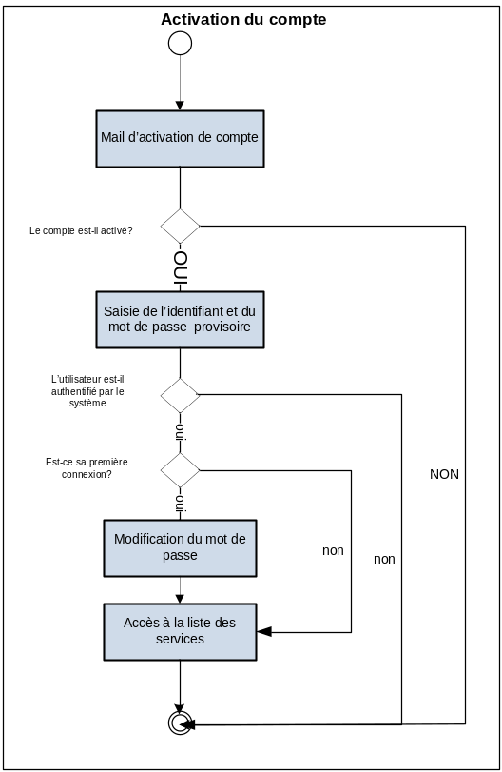

Cas d’un compte délégué ou des autres comptes principaux

Description de la fonctionnalité cible
Suite à la validation de l’inscription faite via le compte principal, l’expert peut créer des comptes délégués ou d’autres comptes principaux via un formulaire dédié. Après validation du formulaire, un message est envoyé à l’adresse courriel du compte délégué saisie par l’expert.
Ce courriel contient un lien d’activation et l’identifiant de connexion. Ce lien d’activation est valide pendant une durée de 24 heures. Si le délai d’activation est expiré, un message adéquat s’affiche à l’écran.
Suite au clic sur le lien de validation, l’expert, doit accepter les conditions générales d’utilisation du service. Il est demandé ensuite à l’utilisateur de saisir son identifiant et son mot de passe provisoire afin de s’assurer de l’identité de l’utilisateur.
II est invité ensuite à modifier son mot de passe personnel, et le confirmer en le ressaisissant.

Si l’utilisateur a déjà activé son compte (saisie du mot de passe) et qu’il tente de s’authentifier avec son mot de passe provisoire, un message adéquat lui est affiché l’invitant à utiliser la réinitialisation de mot de passe (mot de passe oublié).

Description des données

- Identifiant (8 chiffres, unique, généré automatiquement)
- Mot de passe provisoire
- Nouveau mot de passe
- Date de modification du mot de passe provisoire
- Date d’acceptation CGU (versionnées)

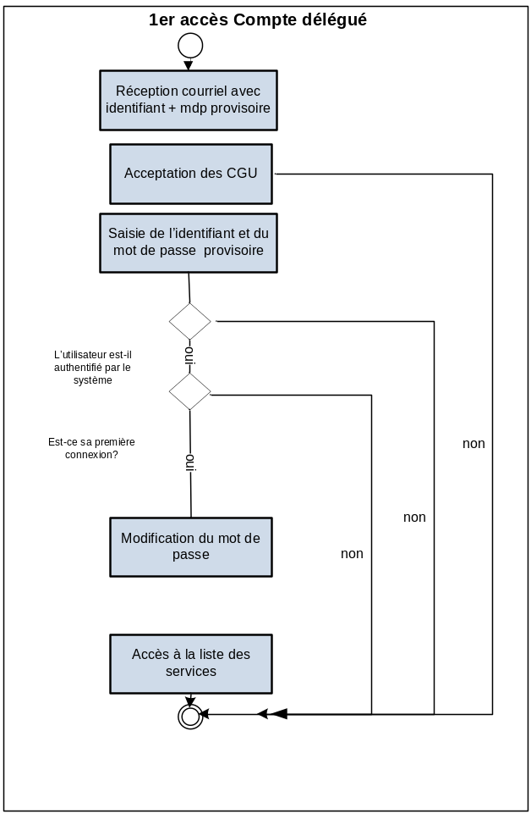

Gestion du mot de passe

Description de la fonctionnalité cible

Politique du mot de passe
Le formalisme de génération du mot de passe suit les règles de sécurité imposées par les spécifications du RGS, ainsi que les exigences de complexité imposées par la MOA. Le mot de passe comportera au minimum 8 caractères alphanumériques et sera généré par un générateur aléatoire.

Le mot de passe provisoire est calculé de manière aléatoire puis sera envoyé par courriel à l’expert suite à son inscription en ligne.

A la première connexion au Compte expert (principal ou secondaire), le changement du mot de passe est obligatoire. La politique de mot de passe est commune à tous les services publiés au travers du Portail EVG.
Ce mot de passe n’expire pas, en revanche le compte devra être verrouillé après 5 essais infructueux.
A tout moment, le mot de passe peut-être changé par l’utilisateur.

Perte du mot de passe
Lors de l’oubli du mot de passe, l’utilisateur accèdera la fonctionnalité « Mot de passe oublié », il devra remplir un formulaire permettant au système de l’identifier.
Une fois identifié, son mot de passe sera réinitialisé et un nouveau mot de passe provisoire lui sera envoyé par courriel. Suite à la réinitialisation du mot de passe, à la prochaine connexion de l’utilisateur, ce dernier devra modifier son mot de passe provisoire.

Modification du mot de passe
Une fois authentifié, l’expert a la possibilité de modifier son mot de passe.
Un formulaire de demande de changement de mot de passe propose à l’utilisateur de renseigner les champs suivants :

- Son mot de passe actuel
- Son nouveau mot de passe
- Ressaisie de son nouveau mot de passe

Un message de confirmation du changement de mot de passe s’affiche à l’écran.

Description des données
Le mot de passe devra être conforme aux règles des différents téléservices.
Les règles citées ci-dessous sont à respecter au minimum.

Formulaire de saisie
En cas de perte du mot de passe, l’expert (principal ou délégué) devra renseigner les champs suivants :

- Nom, Prénom
- SIRET
- Captcha

Mot de passe provisoire
A la création du compte, ou à la réinitialisation du mot de passe, le mot de passe provisoire est calculé de manière aléatoire à partir d’une série de 3*3 caractères alphanumériques respectant la politique de sécurité du mot de passe.

Modification du mot de passe
Le mot de passe choisi par l’expert doit :
- comporter au moins 8 caractères alphanumériques avec un minimum de 1 chiffre et une lettre
- être différent du précédent mot de passe
- être confirmé par l’utilisateur (saisie identique).

Description des flux
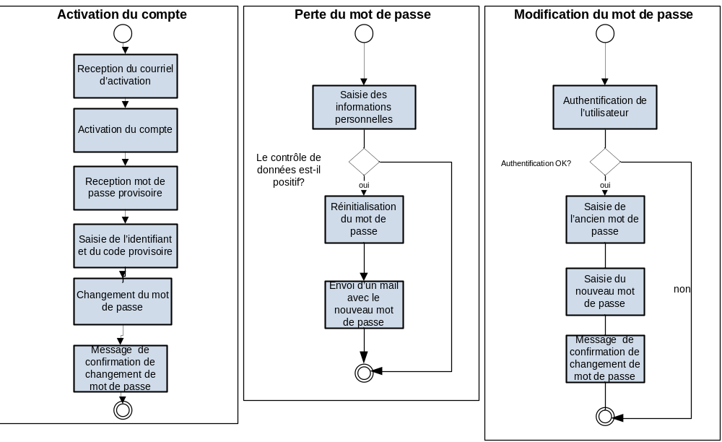

Identification/authentification

Description de la fonctionnalité cible
L’objectif de l’identification de l’expert est de lui permettre depuis n’importe que poste informatique connecté à internet d’accéder de manière sécurisée à son compte expert.

L’accès doit se faire sur le portail EVG (via le bouton Mon compte). L’interface d’authentification actuelle (utilisée par les assurés sur PCA) sera modifiée en intégrant une option d’affichage dédiée aux experts (ex : bouton radio).

Par défaut, le bouton radio sera positionné sur « assuré ».
Après la première connexion d’un expert, le bouton radio de la mire d’authentification devra être positionnée sur expert, afin d’éviter aux experts de reproduire la manipulation à chaque authentification.

C’est cette interface (identifiant, mot de passe) qui garantira l’accès aux services proposés : l’expert doit s’identifier avant d’accéder à la page « Mon compte » ce qui lui permettra d’accéder aux différents menus.

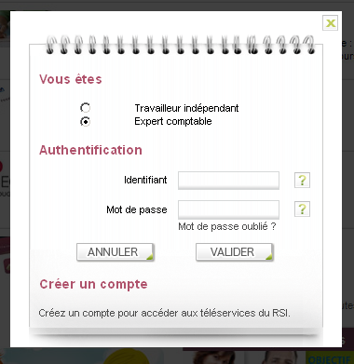
Entreprise assurée
Experts en assurance
evalMiage

Description des données

Identifiant (l’identifiant du compte principal et délégué est unique et est composé de 8 chiffres générés automatiquement).

Mot de passe (combinaison de 8 caractères alphanumériques minimum).

Liste des services

Description de la fonctionnalité cible
Une fois que l’expert est authentifié par le système, une liste de services (menu) lui sera proposée. L’arborescence et les intitulés ci-dessous sont donnés à titre indicatif et sont susceptibles d’être modifiés dans le cadre de la réalisation des SFD.

Cas d’un compte principal
- Clients du cabinet
  - Rechercher un client (avec critères de recherches)
  - Accéder aux comptes cotisants
  - Demandes en cours
  - Restreindre l’accès à certains comptes clients (comptes privés)
  - Transfert
  - Suppression
  - Accéder à l’historique des opérations réalises sur le compte du client (4 ans)

- Ajouter un ou plusieurs clients

- Gestion des informations des comptes : Section que l’expert pourra mettre à jour, ce qui permettra à la base expert de EVG d’être actualisée.
  - Mot de passe
  - Courriel
  - Téléphones fixe et portable
  - Adresse du cabinet
  - Suppression de comptes (principal ou délégués) *

* Selon habilitations compte principal / compte expert

Un bouton de déconnexion permettra à l’expert de se déconnecter de son compte. Il sera présent sur l’ensemble des pages du compte expert. La déconnexion devra être effective pour l’ensemble des téléservices du compte.

Gestion des informations des comptes

Description de la fonctionnalité cible
Suite à l’authentification à son compte expert, l’utilisateur doit pouvoir visualiser ses informations personnelles et en modifier certaines.

Description des données

Informations affichées

Cas d’un compte principal ou délégué
- SIRET  - Raison sociale  - Adresse postale  - Nom, Prénom  - Courriel  - Téléphone fixe*  - Téléphone portable* | * donnée facultative, s’affiche si renseignée lors de la création du compte

Informations modifiables
Cas d’un compte principal | Cas d’un compte délégué
- SIRET  - Raison sociale  - Adresse postale  - Courriel  - Téléphone fixe, Téléphone portable  - Mot de passe | - Courriel  - Téléphone fixe, Téléphone portable  - Mot de passe

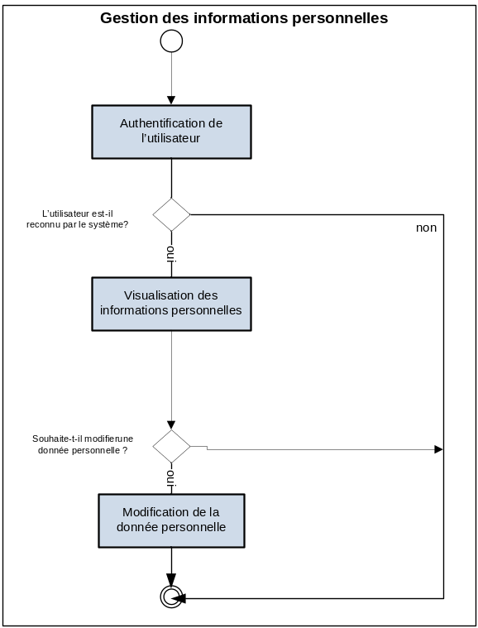

Désinscription de comptes délégués ou principaux

Description de la fonctionnalité cible
L‘expert peut via un compte principal désinscrire des comptes délégués ou d’autres comptes principaux.

Il se rend dans l’interface de gestion des comptes. La liste de l’ensemble des comptes s’affiche. L’expert peut choisir le compte qu’il souhaite désinscrire.

Un message d’information lui demandera de confirmer son choix ; un message de confirmation de la désinscription s’affiche à l’écran.

Après validation de la désinscription, une information est envoyée
  - à l’adresse courriel du compte principal
  - à l’adresse postale de l’assuré, l’informant de la fin de la gestion du compte par son expert si l’assuré n’appartient plus à aucun porte feuille.

La désinscription désactive le compte (celui-ci ne sera pas supprimé, pour conserver les traces applicatives) et aura pour conséquence la cessation des accès aux téléservices du portail EVG

Contraintes
L’expert ne peut désinscrire qu’un compte à la fois (pas de désinscription de masse).

Cette désinscription ne pourra avoir lieu que si le portefeuille du compte concerné est vide. Le cas échéant un message avertira l’expert qu’un transfert de clients au sein d’un autre compte (délégué ou principal) est nécessaire au préalable. Ce message informera également l’expert du nombre de clients rattachés au compte qu’il souhaite désinscrire.

Cette fonctionnalité de désinscription n’est pas ouverte pour les comptes délégués.

Le dernier compte principal ne peut être désinscrit que si le portefeuille du cabinet est vide.

Description des données

- Date de désinscription du compte
- Identifiant du compte désinscrit
- Identifiant du compte principal à l’origine de la désinscription
- NIR des assurés concernés

Modification des comptes

Modification d’un compte par son propriétaire

Description de la fonctionnalité cible
L‘expert peut modifier certaines informations relatives à son compte (qu’il soit principal ou délégué). Il se rend pour ce faire dans l’interface de gestion du compte.

Informations modifiables
- Courriel
- Téléphone fixe
- Téléphone portable
- Mot de passe (cf modification mot de passe ci dessus)
- SIRET (modification réservée aux comptes principaux)
- Raison sociale (modification réservée aux comptes principaux)
- Adresse postale (modification réservée aux comptes principaux)

Toute modification réalisée sur les données personnelles (hormis le mot de passe) fera l’objet d’un envoi de mel auprès de l’assuré si celui s’est crée un compte assuré et ne s’est pas désabonné à l’option « envoi de notifications».

Modification d’un compte par le compte principal

Description de la fonctionnalité cible
L’expert peut modifier, via son compte principal, certaines informations relatives à l’ensemble des comptes (le sien et les autres comptes rattachés au cabinet, qu’ils soient principaux ou délégués). Il se rend pour ce faire dans l’interface de gestion des comptes. La liste de l’ensemble des comptes s’affiche. L’expert peut sélectionner un compte et choisir de le modifier.

Informations modifiables
- Courriel
- Téléphone fixe, Téléphone portable
- Mot de passe (réinitialisation)
- Adresse postale (modification réservée aux comptes principaux)
- Compte restreint (case à cocher)

Dans le cas d’une demande de réinitialisation de mot de passe, un message d’avertissement à l’écran informera l’utilisateur qu’un nouveau mot de passe sera envoyé à l’adresse du compte concerné (délégué ou principal). Celle-ci devra s’afficher à l’écran ; l’utilisateur sera invité à confirmer son choix. Le nouveau mot de passe provisoire sera envoyé à l’adresse courriel du compte délégué.

Toute modification réalisée sur les données personnelles (hormis le mot de passe) fera l’objet d’un envoi de mel auprès des assurés rattachés au compte (si ceux-ci se sont créé un compte assuré et ne se sont pas désabonné à l’option « envoi de notifications».

Création de portefeuille : ajout de clients

Description de la fonctionnalité cible
L’expert doit pouvoir constituer (via un compte principal ou délégué) un portefeuille clients, c'est-à-dire rattacher des assurés à son compte. Un seul portefeuille client peut être constitué par compte.
Pour ce faire, il clique dans le menu « Ajouter un client ».
L’utilisateur peut ainsi rattacher un ou plusieurs clients à son compte. Il n’y a pas de limitation en terme de nombre de clients.

Options de chargement des clients
- Via un formulaire de saisie
L’expert saisit pour chaque compte les Noms, prénom, NIR et date de naissance des assurés dont il souhaite avoir la gestion.
Un contrôle sur chaque champ de saisie est effectué auprès de la base de données assuré. Dans le cas où l’expert saisit le NIR d’un assuré non éligible au service (hors périmètre du compte assuré et non présent dans la base de données assuré), un message à côté du champ l’informera que le rattachement souhaité n’est pas possible.

L’expert valide. Un message lui indiquant que sa demande est bien prise en compte est affiché.

Après validation, une information est envoyée :
  - à l’adresse courriel du compte expert à l’origine de la demande
  - à l’adresse postale de l’assuré.

Après validation, les clients ayant fait l’objet d’une demande de mandat apparaissent dans l’interface des clients du cabinet. Une mention « en attente d’accord » devra être associée assortie d’un champ de saisie du code de sécurité.

- Via un upload de fichier excel
L’expert peut, sur la base d’un modèle de document à télécharger uploader un fichier excel afin d’éviter de saisir les données via le formulaire.
L’expert upload le fichier et celui-ci est automatiquement traité et insert les données liées au nouveau client (comme décrit ci-dessus). Un message indiquant que sa demande est prise en compte est affiché.

Modalités de gestion des demandes de mandats multiples
Si un autre expert fait une demande de rattachement d’un assuré au sein de son compte, et que celui-ci a déjà fait l’objet d’un rattachement, plusieurs cas sont envisagés :

Assuré dont le mandat est en cours de rattachement
Dans le cas d’un rattachement d’un assuré dont l’accès au compte cotisant n’a pas été débloqué par saisie du code de sécurité, la précédente demande de rattachement est annulée. Un nouveau courrier postal est envoyé à l’assuré l’informant de la nouvelle demande. Le mandat en cours est supprimé du compte expert à l’origine de la demande antérieure et celui-ci est averti par courriel.

Assuré dont le mandat est actif au sein du même Cabinet
Dans le cas ou une demande de rattachement est faite auprès d’un assuré ayant déjà transmis le code de sécurité auprès du même Cabinet (même SIRET), l’expert à l’origine de la nouvelle demande est informé par message en ligne que l’assuré fait déjà parti du portefeuille client du cabinet. Ce message précisera les coordonnées du compte ayant les droits de gestion dans le cas d’un client faisant l’objet d’une gestion privée.

Assuré dont le mandat est actif au sein d’un autre Cabinet
Dans le cas où une demande de rattachement est faite auprès d’un assuré ayant déjà transmis le code de sécurité auprès d’un autre Cabinet, l’expert à l’origine de la nouvelle demande est informé par message en ligne que l’assuré a déjà souscrit au service auprès d’un autre expert et que le rattachement n’est pas possible. Ce message n’indiquera aucune coordonnée du compte ayant les droits de gestion.

Description des données
- Accès débloqué par code de sécurité (O/N)
- Code de sécurité à 6 chiffres (généré automatiquement)
- Date de saisie du code de sécurité
- NIR de l’assuré
- Identifiant du compte de rattachement
- Client en gestion privée (O/N)

Au niveau de la base de données assuré
Ajout d’une donnée relative au n° de l’expert qui gère son compte
- identifiant du compte expert

Au niveau de la base de données expert
Ajout de données relatives au compte (principal ou secondaire)
- NIR de l’assuré
- Date de demande de rattachement de l’assuré
- Date de saisie du code de sécurité
- Accès débloqué par code de sécurité (O/N)
- Date de fin de mandat

Activation des droits d’accès au compte cotisant par code de sécurité

Description de la fonctionnalité cible

Gestion d’un code de sécurité
Un courrier postal est envoyé à chaque assuré ayant fait l’objet d’une demande de rattachement à l’adresse postale stockée dans la base de données EVG.
Ce courrier intégrera un code de sécurité (composé de 6 chiffres, généré automatiquement) qui seul pourra permettre à l’expert d’avoir accès au compte cotisant.
La transmission de ce code est à la charge de l’assuré. Il vaudra acceptation de sa part de déléguer la gestion en ligne de ses comptes à son expert. Ce courrier l’incitera à créer un compte assuré et l’informera également de la possibilité de mettre fin à cet accès via son compte EVG et d’être informé de toutes les modifications faites par l’expert par courriel.

Tant que le code de sécurité n’est pas saisi et vérifié, l’accès au compte cotisant sera impossible. Une mention précisera au sein du portefeuille clients que le mandat n’est pas actif et ce pour une durée indéterminée.
L’expert pourra supprimer de la liste des demandes en cours tout ou partie des assurés n’ayant pas donné suite à la sollicitation (non transmission du code de sécurité).
Seule la validation du code de sécurité ouvrira les droits d’accès. Une mention « mandat validé » apparaîtra alors pour ce compte au sein du portefeuille clients. L’accès au compte cotisant par l’expert sera alors possible.

Description des données
- Accès débloqué par code de sécurité (O/N)
- Code de sécurité à 6 chiffres (généré automatiquement)
- NIR de l’assuré
- Identifiant du compte de rattachement

Options de gestion et d’affichage des clients

Option de gestion privée d’un client
Par défaut, même si un client n’est rattaché qu’à un seul compte (délégué ou gestionnaire), un client peut être géré par l’ensemble des experts du cabinet.
Cependant, un expert aura la possibilité de restreindre l’accès d’un ou plusieurs clients qu’à son seul compte. Les comptes privés resteront donc visibles dans la liste des clients du cabinet, mais l’accès au compte cotisant sera quant à lui réservé à l’expert auquel le client est rattaché (principe d’unicité de l’expert pour ce client).
Données :
- NIR de l’assuré
- Identifiant du compte de rattachement
- Gestion privée (O/N)

Option « accès restreint » pour un compte délégué
Par défaut, même si un client n’est rattaché qu’à un seul compte (délégué ou gestionnaire), un client peut être géré par l’ensemble des experts du cabinet.
Cependant, si l’option « accès restreint » est affectée à un compte délégué, celui-ci ne verra que les clients qui sont rattachés à son compte. Par contre, ses clients resteront accessibles pour les autres comptes principaux et délégués (hormis le cas d’une gestion privée).
Données :
- NIR de l’assuré
- Identifiant du compte de rattachement
- Gestion restreinte (O/N)

Option de recherches clients

Description de la fonctionnalité cible
Chaque compte (principal ou délégué) d’un cabinet aura la possibilité de consulter la liste de l’ensemble des clients du cabinet (et accéder aux comptes cotisants si celui-ci n’est pas catégorisé comme privé).
Exception : un compte délégué avec « accès restreint » ne pourra quant à lui lister que les clients qui lui sont rattachés.
Pour faciliter les recherches des clients par les experts des options de recherche et de filtrage seront mises en place.

Moteur de recherche client
Un moteur de recherche permettra à l’expert de recherche un client par son nom, son numéro de sécurité sociale, ….
Ce moteur sera auto complétif.

- Recherche par type de compte
- Recherche par mot clés

- Recherche par expert assurance
- Recherche par nom assuré,
- …

Classement des clients
L’expert aura la possibilité d’établir des critères de classement des clients afin de lister des clients correspondants aux critères sélectionnés.
Ces critères seront de plusieurs natures :
  - le nom de l’expert en charge du client
  - le statut privé (par défaut, ce critère sera sélectionné)
  - le statut du mandat (en attente d’accord client, validé, renoncé, révoqué). Par défaut, seuls les 2 premiers critères seront sélectionnés.
  - Par mots clés. Ceux-ci seront déterminés par le compte principal qui pourra créer autant de mots clés que de besoin.
A noter : l’utilisateur aura la possibilité de croiser l’ensemble des critères pour obtenir les résultats d’affichage correspondant.

Transfert de portefeuille

Description de la fonctionnalité cible
L‘expert peut, via son compte principal transférer tout ou partie du portefeuille client rattaché à son compte ou à d’autres comptes du cabinet (délégué ou principal).

La liste de l’ensemble des comptes s’affiche. Après avoir sélectionné un compte (le sien ou un autre compte, délégué ou principal), l’expert voit l’ensemble des clients rattachés au portefeuille.

Il peut sélectionner tout ou partie des clients (privés ou non) via des cases à cocher et choisir de le transférer :
  - vers son compte principal
  - vers un autre compte.

Seul un assuré dont l’accès au compte cotisant sera débloqué (donc mandat actif déverrouillé par code de sécurité) pourra faire l’objet d’un transfert de compte.

Après validation du transfert, une information est envoyée :
  - à l’adresse courriel du compte principal
  - à l’adresse courriel des comptes délégués concernés (celui d’origine et celui destinataire du portefeuille). Celui-ci listera par compte délégué la nature des changements effectués, avec la liste des clients concernés.
  - à l’adresse postale de l’assuré, l’informant du nouveau gestionnaire du compte, avec ses coordonnées. Aucun code de sécurité n’est à prévoir sur ce courrier, l’accord de l’assuré ayant été donné au préalable par l’assuré.

Cette fonctionnalité de transfert n’est pas ouverte aux comptes délégués.

Accès aux comptes cotisant

Description de la fonctionnalité cible
La liste des clients du cabinet permet à l’expert d’accéder au compte cotisant de l’assuré sélectionné via une connexion sécurisée avec l’organisme de gestion du compte cotisant (autre application Web disponible via appel à URL).
L’accès est autorisé en lecture/écriture sur le compte cotisant de l’assuré (après déblocage par saisie d’un code de sécurité (6 chiffres) transmis par courrier postal à l’assuré).

Cette section affiche dans une liste l’ensemble des clients rattachés au cabinet d’expertise (hormis pour les comptes délégué restreints qui ne verront que la liste de leur clients)
Si l’expert clique sur l’un des clients, un affichage présente les informations du client.
L’expert doit pouvoir accéder au compte cotisant et basculer d’un compte cotisant à un autre sans se ré authentifier.

Historique

Description de la fonctionnalité cible
Toute modification sur le compte cotisant (par l’assuré ou l’expert) fera l’objet
- d’une notification par courriel précisant la nature de la modification et la date auprès :
  - du mandataire ayant réalisé la modification
  - de l’assuré si celui-ci a choisi l’option « Envoi de notifications » via son compte assuré.
- D’un historique de 4 ans compilé au sein d’un tableau de bord. Cette compilation sera réalisée par un traitement batch quotidien sur la base de données qui permettra la génération des pages Web en cons »
Ce tableau devra être accessible par les 2 parties, directement depuis le module « Mes cotisations ».
Ce tableau de bord précisera la date, la nature, et le compte (identifiant, nom, prénom) à l’origine de la modification.

Renonciation : suppression des accès aux comptes cotisant

Description de la fonctionnalité cible
L’expert peut à tout moment renoncer à un mandat via son compte principal ou délégué :
Il se connecte avec son identifiant/mot de passe sur son compte expert.
Il sélectionne le client pour lequel il veut renoncer à son mandat (via Gestion portefeuille > suppression).
Il peut alors voir les informations de son assuré et peut cliquer sur le bouton « Renoncer à ce mandat».
Un message lui demande alors de confirmer la renonciation de ce mandat « Par cette action, vous confirmez mettre fin au mandat qui vous lie à XXXXX à compter de ce jour. »

Si l’expert confirme sa demande de suppression, alors un message est envoyé aux 2 parties afin de les informer de la rupture du mandat à effet immédiat pour cause de renonciation du mandat par l’expert :
  - Par courrier postal pour l’assuré
  - Par courriel pour l’expert

L’expert n’a plus accès au compte cotisant de l’assuré.
Suite à la confirmation, l’assuré n’apparaît plus dans les sections « Gestion portefeuille » et « Mes clients» de l’expert.
Le n° du compte expert qui lui était attaché est désactivé dans la base de données assuré.
Le NIR de l’assuré qui était attaché à l’expert est désactivé dans la base expert.

Description des impacts du module « Expert » sur le compte assuré (CA)

Rappel de l’existant
Les entreprises cotisants chez EVG peuvent depuis le 1er janvier 2012 se connecter à leur compte assuré sur le site internet EVG.

Ils peuvent trouver sur ce compte 3 modules via la page « Mon compte » :
- « Mes données personnelles »
  - Ce module permet à l’assuré de voir ses données personnelles détenues par EVG
- « Module Cotisant »
  - Ce module permet aux assurés d’accéder à leur compte cotisant et ainsi suivre leur cotisation.
- « Module Mes sinistres »
  - Ce module permet aux assurés d’effectuer un suivi de leurs sinistres et des actions d’assurance menées par evg sur leur compte.

Analyse des problèmes et des besoins
L’assuré doit pouvoir donner autorisation à son expert d’accéder à son compte cotisant et ses sinistres. Il doit également pouvoir révoquer son mandataire à tout moment, et être informé si celui-ci renonce à leur mandat.
Il doit avoir la possibilité d’être informé de toute opération de modification faite sur son compte par son expert.

Description générale des données

- Données du compte assuré déjà en place
- Identifiant compte expert auquel il est rattaché.

- Date de saisie du code de sécurité
- Envoi de notifications par courriel (Oui/Non)

Affichage de la rubrique « Mandat expert »
Suite à la demande de rattachement d’un assuré par un expert, une nouvelle rubrique « Mandat expert» doit être positionnée au sein du module « Mes données personnelles » existant.

La rubrique « Mandat expert» doit faire apparaître plusieurs éléments :

- L’affichage des informations relatives au compte expert :
  - Si le code de sécurité a été saisi :
    - Date de saisie du code de sécurité
    - SIRET
    - Raison sociale
    - Nom*, Prénom*
    - Tél. fixe , Tél. portable
    - Courriel* affiché si renseigné dans la base de données.

  - Si le code de sécurité n’a pas encore été saisi : affichage d’un message d’information quant à la demande faite par l’expert pour accéder à son compte cotisant (avec ses coordonnées)

- la possibilité de révoquer son expert
- la possibilité d’activer l’envoi de notifications par courriel lorsque l’expert effectue des modifications sur le module cotisations et sinistre de l’assuré (case à cocher, activée par défaut)
- la possibilité de consulter le tableau de bord retraçant l’ensemble des modifications faites sur son compte (Mes sinistres) sur une période de 12 mois.

Révocation du mandat
L’assuré peut à tout moment révoquer son expert via son compte assuré : l’assuré se connecte avec son identifiant/mot de passe sur son compte puis clique sur le nouveau menu « mes données personnelles » > « Mandat expert». Il peut alors voir les informations de son expert et peut cliquer sur le bouton «Révoquer mon expert» : un message lui demande alors de confirmer la révocation de son expert.

Si l’assuré confirme sa demande de révocation, alors un courriel est transmis aux 2 parties afin de les informer de la rupture du mandat à effet immédiat pour cause de révocation du mandat par l’assuré.

L’expert n’a plus accès au compte cotisant de l’assuré.
Suite à la confirmation, l’assuré n’apparaît plus dans les sections « Gestion portefeuille » et « Mes clients» de l’expert.
Le n° du compte expert qui lui était attaché est désactivé dans la base de données assuré.
Le NIR de l’assuré qui était attaché à l’expert est désactivé dans la base expert.

Les données :

- Date de révocation du mandat
- NIR de l’assuré à l’origine de la demande
- Identifiant du compte expert

Envoi de notifications par courriel
L’assuré doit pouvoir gérer les flux d’informations par courriel qui sont générés par les modifications faites par son expert sur son compte assuré. L’assuré se connecte avec son identifiant/mot de passe sur son compte assuré puis clique sur le nouveau menu « mes données personnelles » > « Mandat expert». Il peut alors voir les informations de son mandataire et peut choisir d’activer ou de désactiver l’option d’envoi de notifications.
Par défaut, la fonctionnalité sera activée. Si il décide de décocher la case, seuls les envois destinés à l’assuré seront suspendus (pas ceux à l’expert).
Cette fonctionnalité ne couvre bien entendu pas les flux inhérents au fonctionnement du compte assuré, à savoir les courriels de modification de mot de passe, de confirmation de changement d’adresse courriel... Elle ne couvre dans un premier temps que les modifications faites par l’expert sur :
- le module « Mes cotisations » (à ce jour, seule la fonctionnalité d’accusé de réception – estimation de revenu est donc concernée),
- le déblocage du compte par saisie du code de sécurité par l’expert et les modifications

Historique
Toute modification sur le compte cotisant (par l’assuré ou l’expert) fera l’objet
- d’une notification par courriel précisant la nature et la date auprès :
  - du mandataire ayant réalisé la modification
  - de l’assuré si celui-ci a choisi l’option « Envoi de notifications » via son compte assuré.
- D’un historique de 1 an compilé au sein d’un tableau de bord. Celui-ci devra être accessible par les 2 parties, directement dans le module « Mes cotisations » (le tableau sera développé par EVG). Il sera à positionner, au sein de « Mes cotisations, sous la rubrique « Attestations ». Ce tableau de bord précisera la date, la nature, et le compte à l’origine de la modification.

Envoi de courrier postal et code sécurité

Suite à la validation du formulaire de rattachement d’un nouveau client par l’expert, un courrier est envoyé à chaque entreprise assurée ayant fait l’objet d’une demande de rattachement à l’adresse postale stockée dans la base de données EVG. Ce courrier intégrera un code sécurité (composé de 6 chiffres généré aléatoirement) qui seul pourra permettre au mandataire d’avoir accès au compte cotisant.

Ce courrier l’incitera à créer un compte assuré et l’informera :
- de la possibilité de saisir directement son code de sécurité au sein de son compte assuré ou de transmettre le code par tout autre moyen à son expert.
- de la possibilité de mettre fin à cet accès via son compte EVG
- de la possibilité de souscrire à la l’option d’envoi de notifications par courriel de toutes les modifications faites par l’expert.

L’adresse postale à utiliser reste à ce jour à définir.
Les données :
- Date de demande de rattachement
- NIR assuré
- Identifiant compte expert
- Coordonnées expert
- Code de sécurité

Envoi de courrier postal annuel
A chaque date anniversaire de la saisie du code de sécurité, l’assuré recevra un courrier postal lui rappelant qu’un mandat est en cours sur son compte assuré.
Il sensibilisera notamment l’assuré qu’il doit penser à révoquer l’expert dans le cas d’une cessation d’activité ou de changement d’expert.
2 courriers différents seront adressés selon que l’assuré a créé un compte assuré ou non (dans ce dernier cas, une incitation à faire la démarche sera incluse).
Les données :
- Date de validation du code de sécurité
- NIR assuré
- Identifiant compte expert
- Coordonnées expert

EXIGENCES TECHNIQUES

Description architecture existante

Architecture applicative
A définir

Architecture technique

Architecture web attendue
Base de données Orcale 10g
Annuaire d’authentification OpenLDap
Serveur CAS (pour le SSO)

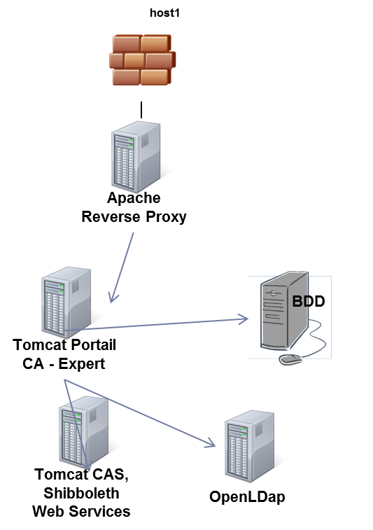

Sécurité et Réseau

Analyse des problèmes et des besoins

Exigences de sécurité

EXIGENCES QUALITE

Exigences de performances
Identiques à celles du compte assuré. Le service doit être immédiat pour les assurés et les experts.

Objectifs de service de l’exploitation

Objectifs de service du support

Exigences de qualité logicielle

EXIGENCES ORGANISATIONNELLES

Organisation existante

Organisation cible

Conduite du changement

Le plan de Communication

Le plan de Formation

Documentation

Accompagnement et support

Synthèse et Planning du changement

EXIGENCES DE MISE EN OEUVRE

Exigences de développement

Modalités d’initialisation et de conversion des données

Exigences de qualification intégration

Exigences de validation métier

Exigences de mise en service

BUDGETS et CHARGES PROJET

SYNTHESE ET RECOMMANDATIONS

Objectifs

Avantages et contraintes

Synthèse des changements par rapport à l’existant

Moyens requis

Proposition du planning de mise en oeuvre

ANNEXES

Documents supports du dossier

Résumé des entretiens et des visites

Rapport de Sélection de progiciels (à annexer si existant)

